Инструкция участнику
Получите у организатора свой индивидуальный пятизначный код. Файлы – решения должны быть названы следующим образом: pкод участника_номер задачи.расширение
В качестве расширения допустимо использовать dpr для текстов на Delphi (pascal) или cpp для текстов на C++
Язык программирования | Компилятор | Командная строка
Паскаль | Borland Delphi 7.0 | dcc32 –cc !.dpr
Си | Microsoft Visual C++ .NET 2003 | cl !.cpp
Например, Ваш код 02001 и Вы пишете на паскале. Тогда решением четвертой задачи должен быть файл p02001_4.dpr (если расширение вашего файла pas, то во время проверки это расширение будет заменено на dpr членами жюри).
Требования к решениям
Программа должна полностью содержаться в одном файле, использование своих модулей не допускается.
Разрешается использование библиотеки STL (для С++).
Программа должна читать входные данные только один раз из файлов, указанных в условии задачи и выводить результат в выходные файлы, указанные в условии задачи. ВНИМАНИЕ имена файлов должны быть точно такими, как в условии. Проследите, чтобы у входных и выходных файлов не было расширений “txt”!
Программа должна считать, что эти файлы находятся в текущем каталоге – не прописывайте пути к файлам в своих программах!
Результаты работы программы проверяются автоматически по тестам и ответам к ним, поэтому программа должна точно соблюдать формат вывода и вывода, указанный в условии.
Если вы работаете в проводнике и не видите расширения файлов, то снимите галочку в меню Сервис – Свойства папки – Вид – Дополнительные параметры – Скрывать расширения для зарегистрированных типов файлов.
Гарантируется, что входные файлы будут соответствовать формату, указанному в условии.
Ввод с клавиатуры и вывод на экран строго запрещен.
Во всех задачах будет указано максимальное время работы на одном тесте. Программа, превысившая допустимый предел времени работы прерывается.
Во всех задачах будет указан максимальный размер доступной памяти. Программа, превысившая допустимый предел памяти прерывается.
Программа не должна:
- использовать расширенную память и защищенный режим процессора при использовании 16-битных компиляторов;
- осуществлять чтение и запись векторов прерываний;
- осуществлять любой ввод/вывод, кроме открытия, закрытия, чтения и записи файлов, указанных в условии задачи, в том числе создание подкаталогов, смену текущего каталога и ввод/вывод через порты;
- осуществлять запуск других программ и создание новых процессов;
- создавать или работать с любыми GUI объектами (окнами, диалогами и т.д.);
- работать с внешними устройствами (принтером, сканером и т.д.);
- иметь код завершения, отличный от нулевого.

Пример программы, которая считывает из входного файла “sum.in” два числа и выводит в выходной файл “sum.out” сумму этих чисел.
Borland Delphi 6.0 | Microsoft Visual C++ .NET 2003
{$Apptype Console}  Program Summa;  Const InFile = ‘sum.in’;  OutFile = ‘sum.out’;  Var A, B : LongInt;  Begin  Assign(InPut, InFile);  ReSet(InPut);  Assign(OutPut, OutFile);  ReWrite(OutPut);  Read(A, B);  Write(A + B);  Close(Output);  End. | #include <vector>  #include <string>  #include <algorithm>  #include <iostream>  #include <fstream>  #include <sstream>  #include <cmath>  using namespace std;  int main() {  ifstream infile ("sum.in");  ofstream outfile ("sum.out");  long a, b;  infile >> a >> b;  outfile << a + b;  return 0;  }

Задача 1. "Уравнение для 5 класса" (20 баллов)
Имя входного файла: | a.in
Имя выходного файла: | a.out
Ограничение времени | 1 секунда на тест
Ограничение по памяти | 64 Мб

Уравнение для пятиклассников представляет собой строку длиной 5 символов. Второй символ строки является либо знаком '+' (плюс) либо '-' (минус), четвёртый символ — знак '=' (равно). Из первого, третьего и пятого символов ровно два являются цифрами из диапазона от 0 до 9, и один — буквой x, обозначающей неизвестное.

Требуется написать программу, которая решит данное уравнение относительно x.

Формат входных данных:
Файл a.in состоит из одной строки, в которой записано уравнение.
Формат выходных данных:
В выходной файл a.out вывести единственное целое число — значение x.

Примеры файлов входных и выходных данных:

a.in | a.out
x+5=7 | 2

a.in | a.in
3-x=9 | -6

Задача 2. "Прикольный билет" (20 баллов)
Имя входного файла: | b.in
Имя выходного файла: | b.out
Ограничение времени | 1 секунда на тест
Ограничение по памяти | 64 Мб

Билет называется прикольным, если его можно разрезать прямой линией на две части таким образом, что оказавшиеся на них числа имеют одинаковые цифровые корни. Чтобы вычислить цифровой корень числа, его цифры складывают. Если в результате получится число большее или равное 10, то цифры полученной суммы складывают снова и так далее, пока не получится число от 0 до 9 – это и есть цифровой корень. Например, цифровой корень числа 937 равен 1; цифровой корень числа 423 равен 9.
Таким образом, билет с номером 0015420 является прикольным, так как разрезав его на части с числами 0015 и 420 имеем у этих чисел одинаковые цифровые корни.

Требуется написать программу, которая определит для каждого из четырех билетов, является ли прикольным билет с заданным номером.
Формат входных данных:
Входной текстовый файл b.in содержит номера 4 билетов – по одному номеру в каждой строке. Номер может начитаться с нулей и содержит не более 100 цифр.
Формат выходных данных:
Выходной текстовый файл b.out должен содержать четыре строки. В каждой из них должна быть расположена 1, если соответствующий билет прикольный и 0 в противном случае.

Пример файла входных данных и файла выходных данных:
b.in | b.out
0015420  00100  0015420  0015420 | 1  0  1  1

Задача 3. "Суши ресторан" (20 баллов)
Имя входного файла: | c.in
Имя выходного файла: | c.out
Ограничение времени | 5 секунд на тест
Ограничение по памяти | 64 Мб

В городе открылся ресторан доставки японской кухни. Вот меню доставки:
Сяке суши ................ 40 руб. (код товара SASU)
Унаги суши ............... 45 руб. (код товара UNASU)
Икура суши ............... 55 руб. (код товара IKUSU)
Унаги маки ............... 145 руб. (код товара UNAMA)
Сяке темпура маки ........ 155 руб. (код товара SAMA)
Калифорния маки .......... 235 руб. (код товара KALMA)
Каждый клиент ресторана является обладателем накопительной дисконтной карты. При совершении покупок в ресторане на общую сумму 2000 руб. и более карта дает скидку на последующие покупки 3%; на сумму 7000 руб. и более – 5%; на сумму 15000 руб. и более – 15%. Скидка покупателя пересчитывается только после совершения полной очередной покупки. При вычислении скидки копейки отбрасываются, учитываются только рубли. Например, скидка покупателя Захарова составляет 15% и он совершает покупку – 7 порций Калифорния маки. Сумма покупки без скидки: 235 руб. * 7 = 1645 руб. Вычисляем скидку: 1645*0,15=246,75. Учитываем только рубли (246 руб.) Таким образом, данная покупка обойдется Захарову в 1399 руб. (1645 – 246 = 1399)

Требуется написать программу, которая по списку всех покупок одного клиента определит общую сумму в рублях, которую потратил данный клиент в ресторане.
Формат входных данных:
Входной текстовый файл c.in содержит в начале число N – количество покупок данного клиента (1≤N≤900000). Далее информация о самих покупках – по одной покупке в каждой строке. Строка представляет собой код одного товара, а затем, через пробел число Y – количество порций данного товара (1≤Y≤99).
Формат выходных данных:
Выходной текстовый файл c.out должен содержать потраченную сумму в рублях.

Примеры файлов входных и выходных данных:

c.in | c.out
2  SASU 99  SASU 99 | 7802

c.in | c.out
6  IKUSU 7  IKUSU 12  UNAMA 10  IKUSU 9  KALMA 90  IKUSU 10 | 23960
Задача 4. "Земельный комитет" (20 баллов)
Имя входного файла: | d.in
Имя выходного файла: | d.out
Ограничение времени | 5 секунд на тест
Ограничение по памяти | 64 Мб

Земельный комитет города принял решение о сдаче в аренду части муниципальной территории, имеющей форму прямоугольника размером H на W километров. Стоимость аренды каждого квадратного участка 1 × 1 км была определена с учётом локальных условий, и занесена в таблицу.
С целью организации открытого тендера на аренду, земельный комитет решил выставить на своём веб-сайте карту территории, и предоставить посетителям возможность узнавать суммарную стоимость аренды для произвольной прямоугольной группы соседних участков.
Данное предложение вызвало большой интерес у населения и предпринимателей, и нагрузка на сервер очень высока.

Требуется написать программу, позволяющую как можно более эффективно рассчитывать стоимость аренды для N запросов. В каждом запросе требуется определить общую стоимость участков внутри прямоугольной группы с противоположными углами, расположенными в элементах таблицы (a_{i}, b_{i}) и (c_{i}, d_{i}).
Формат входных данных:
В первой строке входного файла находятся числа H, W, N (1 ≤ H, W ≤ 100, 1 ≤ N ≤ 1000000). В следующих H строках содержится по W чисел (стоимости участков находятся в диапазоне от 0 до 10000). Далее идут N строк с числами a_{i} b_{i} c_{i} d_{i} (1 ≤ a_{i} ≤ c_{i} ≤ H, 1 ≤ b_{i} ≤ d_{i} ≤ W).
Формат выходных данных:
Выходной файл d.out должен содержать N чисел, по одному числу в строке.
Пример файлов входных и выходных данных:
d.in | d.out
2 3 1  5 1 2  6 7 3  2 1 2 3 | 16

Задача 5. "Наилучший делитель" (20 баллов)
Имя входного файла: | e.in
Имя выходного файла: | e.out
Ограничение времени | 1 секунда на тест
Ограничение по памяти | 64 Мб

Будем говорить, что число a лучше числа b, если сумма цифр a больше суммы цифр b, а в случае равенства сумм их цифр, если число a меньше числа b. Например, число 124 лучше числа 123, так как у первого из них сумма цифр равна семи, а у второго – шести. Также, число 3 лучше 111, так как у них равны суммы цифр, но первое из них меньше.

Требуется написать программу, которая находит такой делитель заданного числа, который лучше любого другого делителя. Само число и единица считаются делителями числа.
Формат входных данных:
Входной текстовый файл e.in содержит заданное число N (1≤N≤100000).
Формат выходных данных:
Выходной текстовый файл e.out должен содержать наилучший делитель числа N.

Пример файлов входных и выходных данных:
e.in | e.out
10 | 5

e.in | e.out
239 | 239

Задача 6. "Бирюльки" (18 баллов)
Имя входного файла: | f.in
Имя выходного файла: | f.out
Ограничение времени | 1 секунда на тест
Ограничение по памяти | 64 Мб

Занятная игра «Бирюльки». В эту игру играют вдвоем. На стол высыпают из мешка деревянные фигурки мудреной формы. В каждой проделаны тоненькие сквозные отверстия (как шилом проткнули). Такие фигурки называют бирюльками. Отсюда и название игры.
Право первого хода определяют жеребьевкой. У каждого игрока в руках тонкая спица. Игрок с помощью спицы должен поддеть одну из бирюлек и вытащить ее из общей кучи, да так, чтобы не сдвинуть остальные бирюльки в куче. Если еще хоть одна из бирюлек кучи подвинулась – этот игрок проиграл. Если же ему удалось аккуратно извлечь бирюльку – ход переходит противнику. Вот так и играют в бирюльки.
Восемь друзей решили устроить чемпионат по игре в бирюльки. Присвоили они каждому игроку свой номер от 1 до 8. Играли так: первый со вторым играют в паре (это первая пара), причем первый сидит слева, а второй справа. Третий с четвертым играют в паре (это вторая пара), причем третий сидит слева, а четвертый справа. Пятый с шестым играют в паре (это третья пара), причем пятый сидит слева, а шестой справа. Седьмой с восьмым играют в паре (это четвертая пара), причем седьмой сидит слева, а восьмой справа. Результаты игр выписали в виде четырех нулей и единиц. Если в паре выигрывает игрок, сидящий слева, то пишется 0, если выигрывает игрок, сидящий справа, то пишется 1. И так по очереди для первой, второй, третей и четвертой пар. Например, последовательность 1001 означает, что в первой паре выиграл игрок с номером 2, во второй выиграл игрок с номером 3, в третей – с номером 5, в четвертой – с номером 8. Затем победитель из первой пары играет с победителем из второй, а победитель третей пары играет с победителем из четвертой. Результаты их игр в виде двух нулей и единиц подписывают к имеющейся последовательности. Осталось сыграть двум выигрывающим игрокам между собой и определить абсолютного победителя. Результатом их игры в виде нуля или единицы завершают последовательность. У нас даже есть листочек со схемой, которую друзья нарисовали в результате одного чемпионата. Они тогда получили такую последовательность: 1001110.
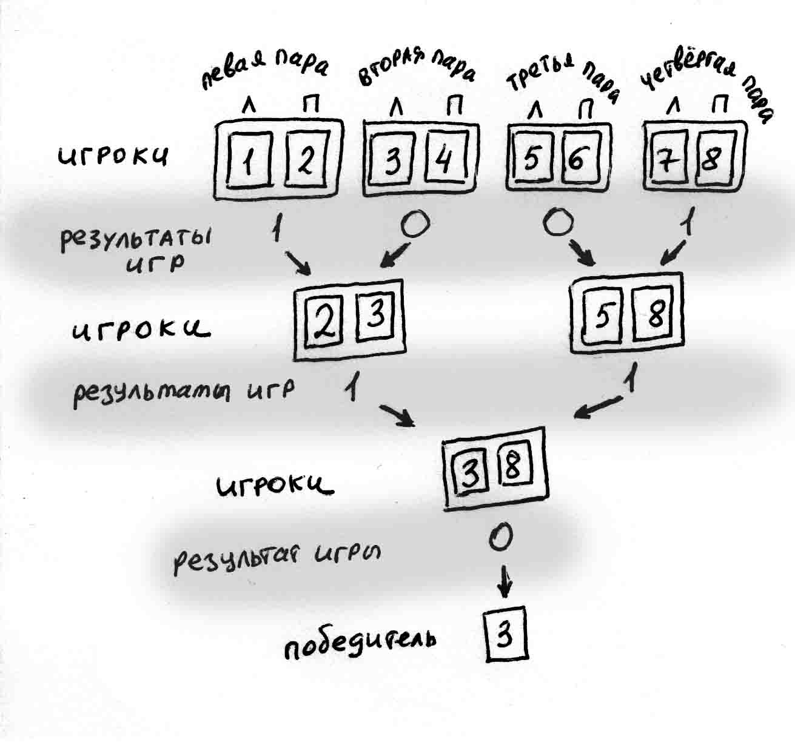
Требуется написать программу, которая по имеющейся последовательности нулей и единиц, выписанной друзьями в процессе чемпионата, определяет номер абсолютного победителя.
Формат входных данных:
Входной текстовый файл f.in содержит последовательность из семи нулей и единиц, записанных в одной строке через пробелы.
Формат выходных данных:
Выходной текстовый файл f.out должен содержать номер абсолютного победителя.

Пример файла входных и выходных данных:
f.in | f.out
1 0 0 1 1 1 0 | 3

Задача 7. "Олимпиадный ажиотаж» (10 баллов)
Имя входного файла: | g.in
Имя выходного файла: | g.out
Ограничение времени | 5 секунда на тест
Ограничение по памяти | 64 Мб

Ученики и ученицы школ очень любят информатику. Как только объявили, что состоится олимпиада по информатике, школьники изъявили желание участвовать в ней и составили список претендентов. Да вот досада, оказывается, олимпиада будет проводиться только для учащихся 5 – 11 классов. Вот и расстроятся малыши 1 – 4 классов, но что поделать, правила есть правила.

Требуется написать программу, которая по списку желающих участвовать в олимпиаде определит, сколько из них смогут принять участие в олимпиаде, исходя из того, в каком классе учится каждый претендент.
Формат входных данных:
Входной текстовый файл g.in содержит в первой строке общее количество претендентов N (0≤N≤5000). Каждая из следующих N строк содержит имя претендента (не более 20 букв, без пробелов) и через пробел номер класса, в котором он учится.
Формат выходных данных:
Выходной текстовый файл g.out должен содержать одно число – количество претендентов, которым можно принять участие в олимпиаде.

Пример файлов входных и выходных данных:
g.in | g.out
7  Вася 6  Маша 1  Толик 11  Игорь 3  Вася 4  Рита 5  Дима 11 | 4

